**LAPORAN PRAKTIKUM**

**ALGORITMA PEMROGRAMAN**

**“SCANNER MENGHITUNG VOLUME”**

**DISUSUN OLEH:**

**NABIL FIKRI**

**2511533031**

**DOSEN PENGAMPU:**

**Dr. WAHYUDI, S.T, M.T**

**ASISTEN PRAKTIKUM:**

**JOVANTRI IMMANUEL GULO**

**DEPARTEMEN INFORMATIKA**

**FAKULTAS TEKNOLOGI INFORMASI**

**PROGRAM STUDI INFORMATIKA**

**UNIVERSITAS ANDALAS**

**2025**

**LAPORAN TUGAS ALGORITMA PEMROGRAMAN**

TUGAS MINGGUAN ALGORITMA DAN PEMROGRAMAN

1. Buat program java sederhana tentang menghitung volume menggunakan Scanner.
2. Buat juga bahasa natural, flowchart, pseudecode
3. Kode Program

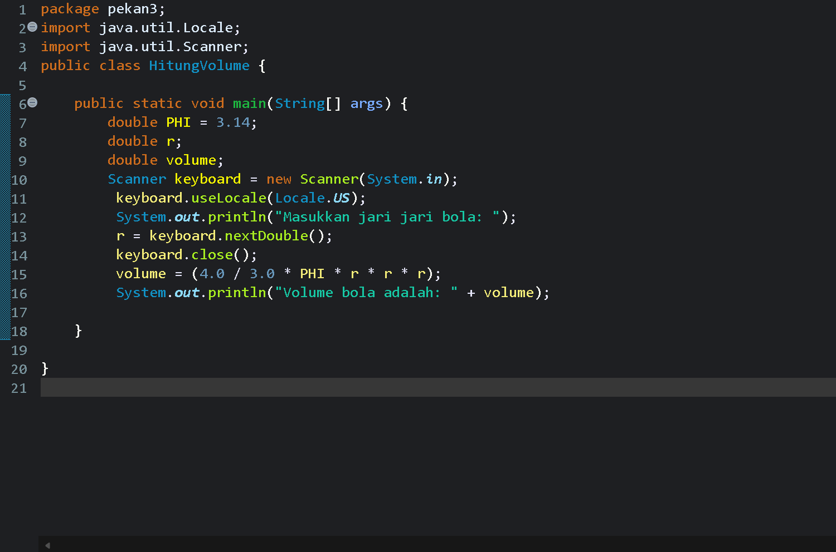

1. Bahasa Natural
2. Masukkan jari-jari bola
3. Inisialisasi PHI = 3,14
4. Hitung volume bola menggunakan rumus (4/3) dikali phi dikali r^3
5. Tampilkan hasil volume
6. Flowchart

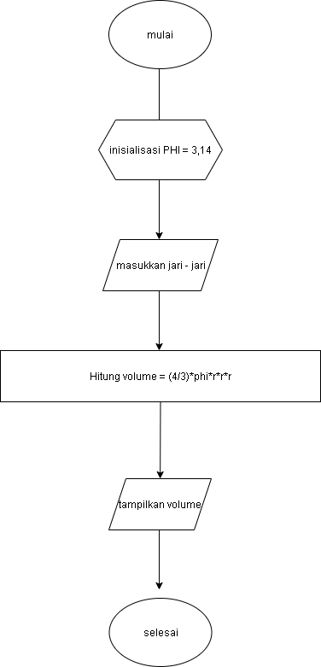

1. Pseudocode

|  |
| --- |
| **Judul**  Program MenghitungVolumeBola  {Menampilkan nilai volume bola} |
| **Deklarasi**  Double PHI = 3.14  Double r = jari jari bola  Double volume |
| Pseudocode   1. Tampilkan “Masukkan jari-jari bola:” 2. Input nilai r 3. Hitung volume = (4.0 / 3.0) * PHI * r * r * r 4. Tampilkan “Volume bola adalah: “ + volume 5. Selesai |